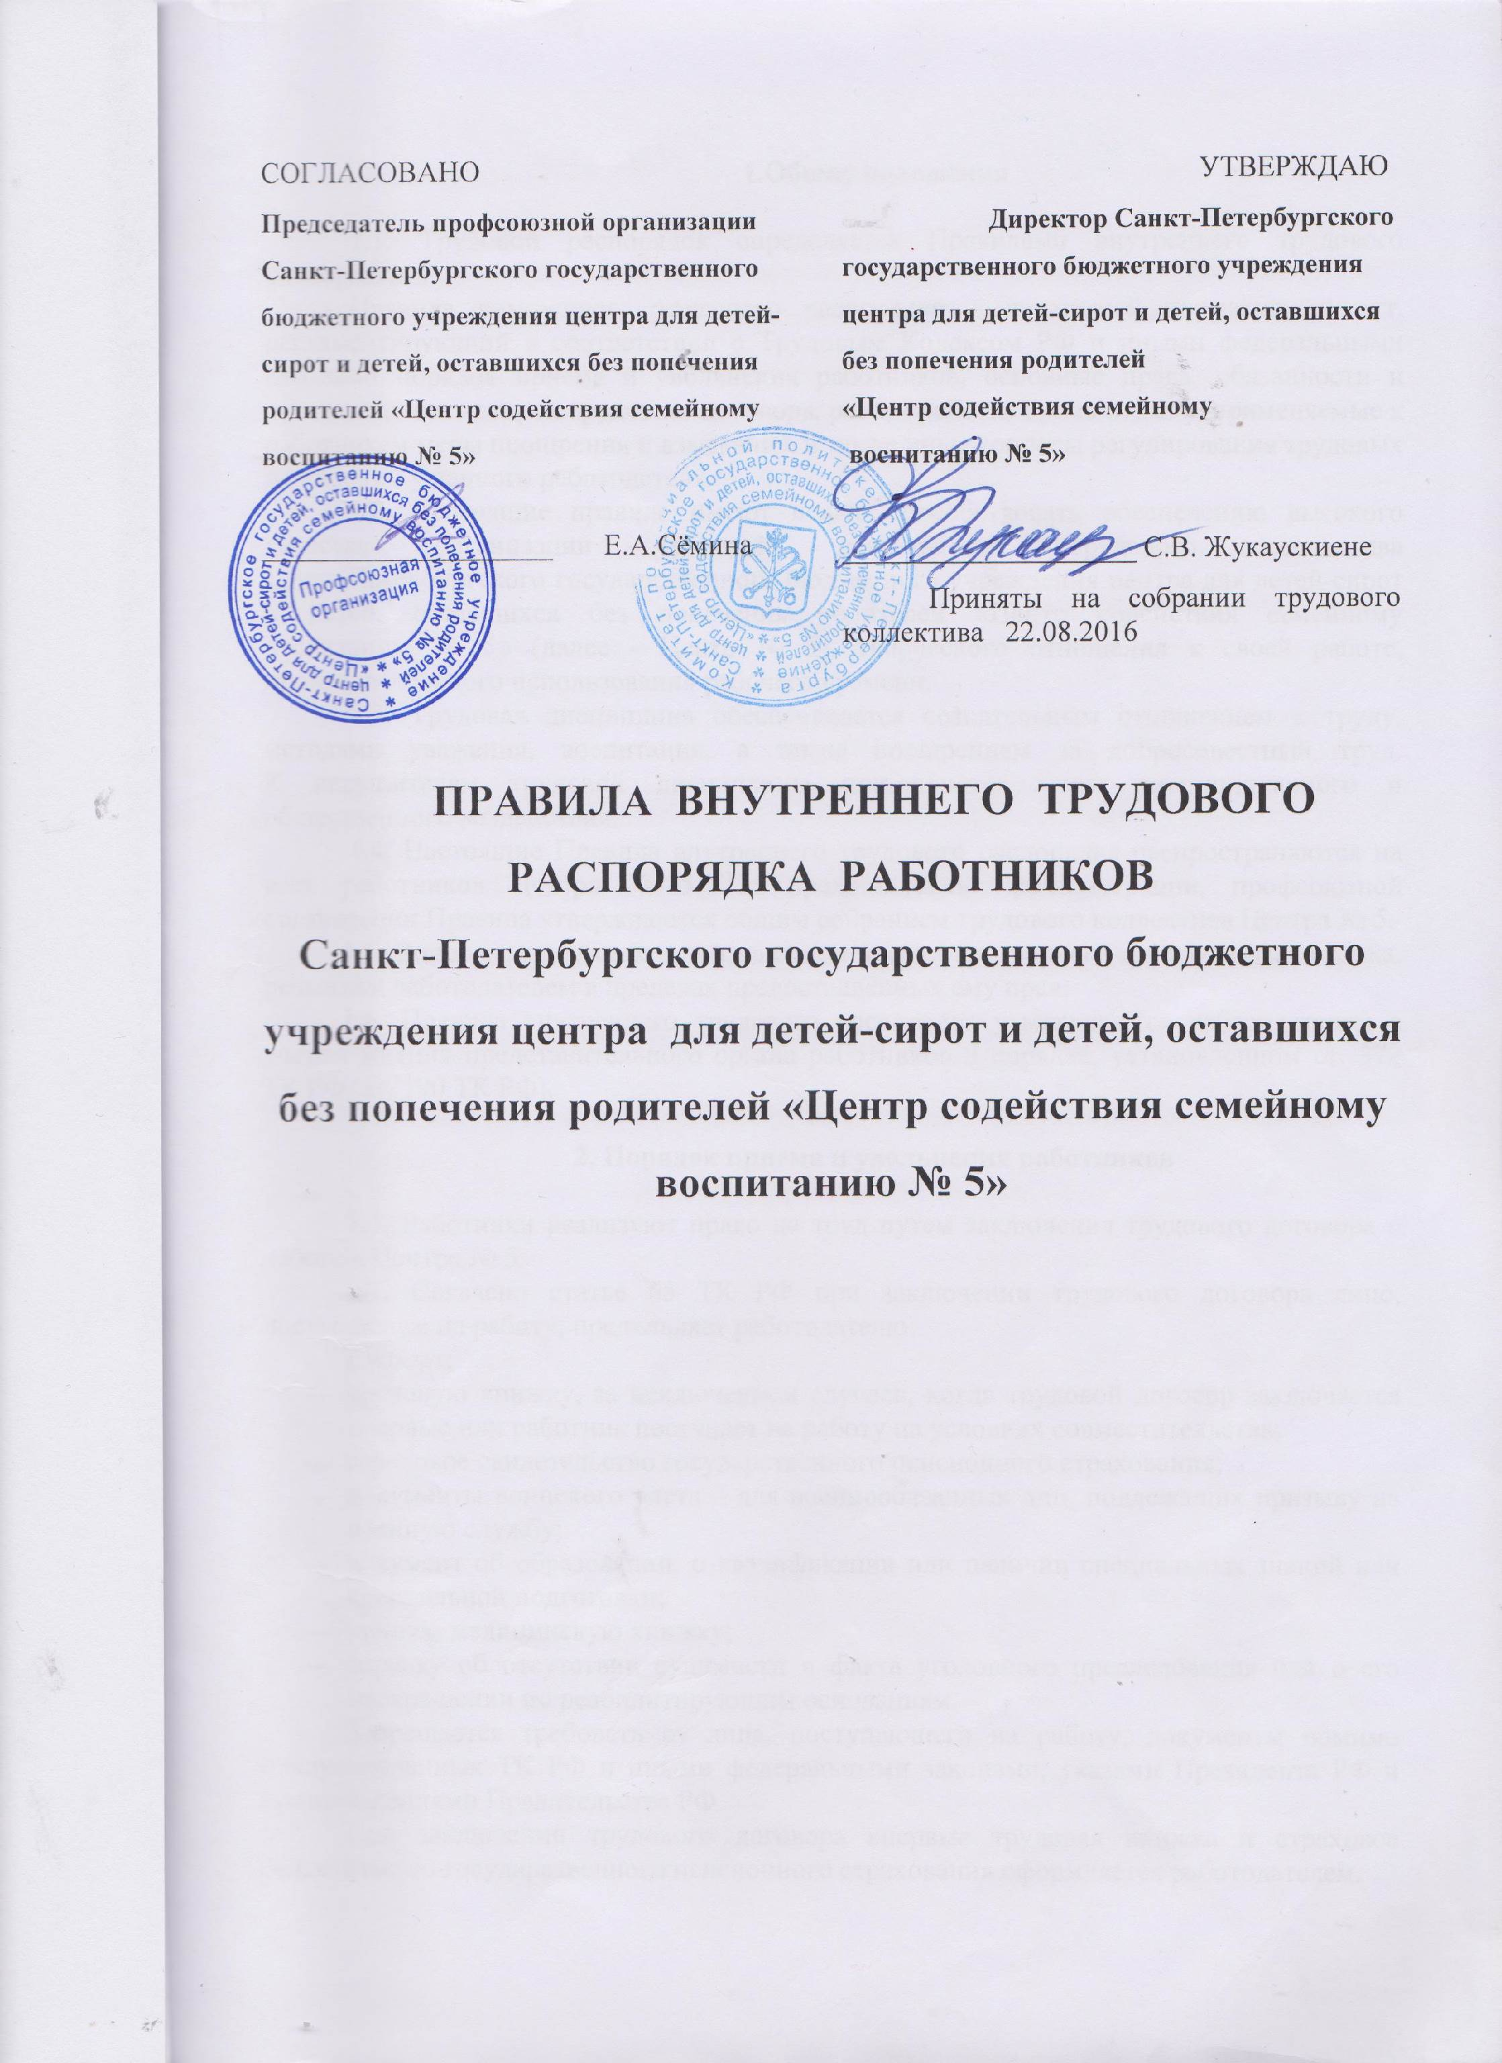

1.Общие положения
1.1. Трудовой распорядок определяется правилами внутреннего трудового распорядка.
Правила внутреннего трудового распорядка – локальный нормативный акт, регламентирующий в соответствии с Трудовым Кодексом РФ и иными федеральными законами порядок приема и увольнения работников, основные права, обязанности и ответственность сторон трудового договора, режим работы, время отдыха, применяемые к работникам меры поощрения и взыскания, а также иные вопросы регулирования трудовых отношений у данного работодателя.
1.2. Настоящие правила имеют целью способствовать обеспечению высокого качества организации трудовой деятельности трудового коллектива Центра, творческого отношения к своей работы, производительное использование рабочего времени.
1.3. Трудовая дисциплина обеспечивается сознательным отношением к труду, методам уважения, воспитания. А также поощрением за добросовестный труд. К нарушителям трудовой дисциплины применяются меры дисциплинарного и общественного воздействия.
1.4. Настоящие Правила внутреннего трудового распорядка распространяются на всех работников Центра. По представлению администрации, профсоюзной организации Правила утверждаются общим собранием трудового коллектива Центра.
1.5. Вопросы, связанные с применением Правил внутреннего трудового распорядка, решаются администрацией Центра в пределах предоставленных ей прав, а в случаях, предусмотренных действующим законодательством и Правилами внутреннего трудового распорядка, совместно или по согласованию с профсоюзной организацией. Эти вопросы решаются также трудовым коллективом Центра в соответствии с его полномочиями.
1.6. Правила внутреннего трудового распорядка утверждаются работодателем с учетом мнения представительного органа работников в порядке, установленном статьей 372 Трудового Кодекса РФ для принятия локальных нормативных актов.

2. Порядок приема и увольнения работников.
2.1. Рабочие и служащие реализуют право на труд путем заключения трудового договора о работе в Центре.
2.2.Согласно статье 65 ТК РФ при заключении трудового договора лицо, поступающее на работу, предъявляет работодателю:
паспорт;
трудовую книжку, за исключением случаев, когда трудовой договор заключается впервые или работник поступает на работу на условиях совместительства;
страховое свидетельство государственного пенсионного страхования;
документы воинского учета – для военнообязанных лиц, подлежащих призыву на военную службу;
документ об образовании, о квалификации или наличии специальных знаний или специальной подготовки;
санитарную книжку;
справку об отсутствии судимости и факта уголовного преследования или о его прекращении по реабилитирующим основаниям.
Запрещается требовать от лица, поступающего на работу, документы помимо предусмотренных настоящим кодексом и иными федеральными законами, указами Президента РФ и постановлениями Правительства РФ.
При заключении трудового договора впервые трудовая книжка и страховое свидетельство государственного пенсионного страхования оформляется работодателем.
2.3. Директор Центра издает приказ о приеме. Приказ объявляется работнику под расписку. Под расписку объявляются должностные обязанности и условия оплаты труда.
2.4. На всех рабочих и служащих, проработавших 5 дней, ведутся трудовые книжки в порядке, установленном действующим законодательством, инструкцией о порядке ведения трудовых книжек.
2.5. На каждого работника Центра заводится личное дело, состоящее из личного листка по учету кадров, автобиографии, копии документа об образовании, материалов по результатам аттестации, медицинского заключения об отсутствии противопоказаний для работы с детьми, выписок из приказов о назначении, переводе, увольнении, награждениях и поощрениях.
2.6. При приеме работника или переводе его в установленном порядке на другую работу, администрация Центра обязана:
ознакомить работника с порученной работой, условиями и оплатой труда (с должностной инструкцией) и разъяснить его права и обязанности;
ознакомить работника с правилами внутреннего трудового распорядка, уставом детского дома, инструкциями по организации охраны жизни и здоровья детей, технике безопасности, гигиене труда, производственной санитарии и противопожарной охране с оформлением в журнале установленной формы.
2.7. Администрация Центра обеспечивает прохождение работниками медицинских осмотров в соответствующие сроки.
2.8. Прекращение трудового договора может иметь место только по основаниям, предусмотренным законодательством. Работники имеют право расторгнуть трудовой договор, заключенный на неопределенный срок, предупредив об этом администрацию Центра за 2 недели письменно, не включая в этот срок день подачи заявления. Днем увольнения считается последний день работы.
2.9. Время выполнения работ, на которые рабочий или служащий переведен за нарушение трудовой дисциплины, в срок предупреждения об увольнении не засчитывается.
2.10. По истечении указанного срока предупреждения работник вправе прекратить работу. Администрация Центра обязана выдать ему трудовую книжку и произвести с ним расчет.
2.11. По договоренности между работником и администрацией договор может быть расторгнут и до истечения срока предупреждения об увольнении.
2.12. Заключение срочного договора администрация производить только в порядке, предусмотренном ст.59 ТК РФ по личному заявлению работника или с учетом характеристики или условий предоставленной работы.
2.13. Расторжение трудового договора по инициативе администрации, перевод, перемещение работников осуществляется только в порядке, предусмотренном ст.25 КЗОТ РФ «Об образовании» с согласия профсоюзного комитета.

3. Основные права, обязанности и ответственность сторон трудового договора
Работник Центра имеет право на:
3.1. Заключение, изменение и расторжение трудового договора в порядке и на условиях, которые установлены Трудовым Кодексом РФ, иными федеральными законами.
3.2. Предоставление ему работы, обусловленной трудовым договором.
3.3. Рабочее место, соответствующее государственным нормативным требованиям охраны труда и условиям, предусмотренным коллективным договором.
3.4. Своевременную в полном объеме выплату заработной платы в соответствии со своей квалификацией, сложностью труда, количеством и качеством выполненной работы.
3.5. Отдых, обеспечиваемый установлением нормальной продолжительности рабочего времени, сокращенного рабочего времени для отдельных профессий и категорий работников, предоставление еженедельных выходных дней, нерабочих праздничных дней, оплачиваемых ежегодных отпусков.
3.6. Полную достоверную информацию об условиях труда и требованиях охраны труда на рабочем месте.
3.7. Профессиональную подготовку и переподготовку, и повышение своей квалификации в порядке, установленном Трудовым Кодексом РФ, иными федеральными законами.
3.8. Ведение коллективных переговоров и заключение коллективных договоров и соглашений через своих представителей, а также на информацию о выполнении коллективного договора, соглашений.

4. Режим работы и время отдыха.
4.1. Администрация устанавливает режим работы Центра с учетом мотивированного мнения Профсоюза в соответствии с Правилами внутреннего трудового распорядка и Уставом Центра. Нормальная продолжительность рабочего времени не может превышать 40 часов в неделю (ст.91 ТК РФ). Оплата заработной платы в соответствии со ст.136 ТК РФ не реже двух раз в месяц:
з/пл. за 1 половину месяца – 25 числа;
з/пл за 2 половину месяца – 10 числа.
4.2. Центр работает круглосуточно и круглогодично.
4.3. В соответствии со статьями 92, 94 ТК РФ устанавливает режим работы с полной оплатой с учетом мотивированного мнения Профсоюза для работников в возрасте до восемнадцати лет:
- от 15 до 16 лет – 5 часов рабочего времени в день, но не более 24 часов в неделю;
- от 16 – до 18 лет – 7 часов рабочего времени в день, но не более 35 часов в неделю;
- для работников, являющихся инвалидами 1 и II группы, не более 35 часов в неделю.
4.4. Продолжительность рабочего для педагогического, медицинского и обслуживающего персонала определяется графиком сменности, составляемым не менее чем за месяц и утверждаемым директором по согласованию с профсоюзной организацией.
4.5. Продолжительность рабочего дня, непосредственно предшествующего праздничному дню, уменьшается на один час (ст.95 ТК РФ).
4.6. Воспитателям, медицинским работникам, работникам пищеблока, помощникам воспитателей запрещается оставлять работу до прихода сменяющего работника. О неявке сменяющего работника необходимо заявить администрации, которая должна принять меры к замене его другим работником.
4.7. Общие собрания трудового коллектива Центра проводятся по мере необходимости, но не реже 2 раз в год. Педагогические совещания проводятся 1 раз в 2 месяца.
4.8. В случаях необходимости администрация определяет и закрепляет постоянное рабочее место (кабинет) за работником на начало учебного года, издает об этом приказ.
4.9. Обеспечивает работников инвентарем, учебно-наглядными пособиями и иными средствами, необходимыми для работы.
4.10. Предоставляет право педагогу-психологу использовать 6 часов в неделю для самостоятельной методической работы (посещение библиотек и семинаров) без обязательного присутствия в учреждении.
4.11. Составляет график отпусков с учетом мотивированного мнения профсоюза не позднее 15 декабря текущего года. О времени начала отпуска работник должен быть извещен под личную подпись не позднее, чем за две недели до его начала (ст.123 ТК РФ).
4.12. Предоставляет отпуск сроком до одного года через каждые 10 лет непрерывной преподавательской работы на условиях и в порядке, определенных учредителями, Уставом детского дома или Положением о данном виде отпуска (ст.335 ТК РФ).
4.13. Предоставляет дополнительные оплачиваемые отпуска работникам Центра, занятым на работах с неблагоприятными условиями труда и имеющими на это право в соответствии с законодательством РФ (ст. 116 ТК РФ):
зам.директора по АХР – не менее 3 календарных дней
4.14. В соответствии со статьей 263 ТК РФ предоставляет ежегодный дополнительный отпуск без сохранения заработной платы лицам, осуществляющим уход за детьми в удобное для них время продолжительностью до 14 календарных дней:
работнику, имеющему двух и более детей в возрасте до 14 лет;
работнику, имеющему ребенка-инвалида в возрасте до 18 лет;
одинокой матери (отцу), воспитывающей ребенка в возрасте до 14 лет.
4.15. Работникам Центра запрещается:
изменять график работы по своему усмотрению;
оставлять детей без присмотра;
допускать общение воспитанников с посторонними лицами без ведома директора Центра.
4.16. Запрещается в рабочее время:
отвлекать работников от их непосредственных обязанностей, если нет угрозы для жизни и здоровья воспитанников Центра;
присутствовать посторонним лицам в помещении Центра без разрешения директора, зам.директора или медицинского работника.

Профсоюз:
1. Даем мотивированное мнение о графиках работы, отпусков и занятости работников в летний период.
2. Организует и проводит культурно-массовую работу с членами Профсоюза.
3. Осуществляет контроль за соблюдения норм трудового законодательства в вопросах режима работы и отдыха.
4. Не допускает предоставление отпусков без сохранения содержания по инициативе администрации.

Меры поощрения и взыскания.
Поощрения за труд:
Работодатель поощряет работников, добросовестно исполняющих трудовые обязанности (объявляет благодарность, выдает премию, награждает ценным подарком, почетной грамотой, представляет к званию лучшего по профессии).
Другие виды поощрений работников за труд определяются положением о материальном поощрении и порядке установления доплат работникам Центра (ст.191 ТК РФ).

Дисциплинарные взыскания:
За совершение дисциплинарного проступка, то есть неисполнение или ненадлежащее исполнение работником по его вине возложенных на него трудовых обязанностей, работодатель имеет право применить следующие дисциплинарные взыскания:
а) замечание;
б) выговор;
в) увольнение по соответствующим основаниям.
Федеральными законами, уставами и положениями о дисциплине (статья 189 ТК РФ) для отдельных категорий работников могут быть предусмотрены также и другие дисциплинарные взыскания.
Не допускается применение дисциплинарных взысканий, не предусмотренных федеральными законами, уставами и положениями в дисциплине.
При наложении дисциплинарного взыскания должны учитываться тяжесть совершенного проступка и обстоятельства, при которых он был совершен (ст.192 ТК РФ)

Приняты на собрании трудового коллектива 27.05.2015 г.

Директор Центра № 3 С.В.Жукаускиене

Председатель ПО Е.А.Сёмина

СОГЛАСОВАНО УТВЕРЖДАЮ
Председатель ПО Директор Центра № 3

_____________Е.А.Сёмина _________ С.В.Жукаускиене

ПРАВИЛА ВНУТРЕННЕГО
ТРУДОВОГО РАСПОРЯДКА
ДЛЯ РАБОТНИКОВ
Центра № 3
КАЛИНИНСКОГО РАЙОНА
на 2015 – 2020 годы

